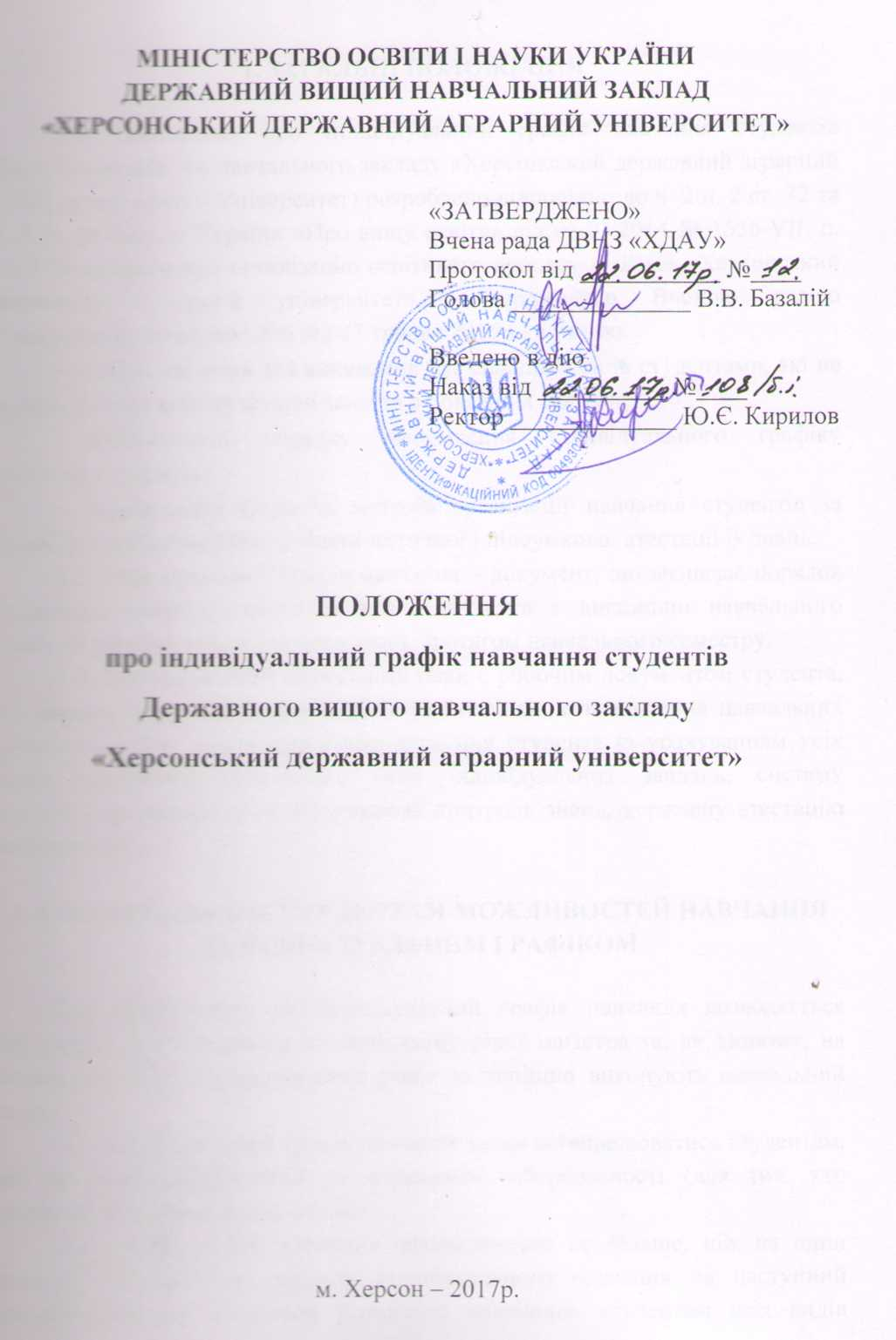

МІНІСТЕРСТВО ОСВІТИ І НАУКИ УКРАЇНИ

ДЕРЖАВНИЙ ВИЩИЙ НАВЧАЛЬНИЙ ЗАКЛАД

«ХЕРСОНСЬКИЙ ДЕРЖАВНИЙ АГРАРНИЙ УНІВЕРСИТЕТ»

про індивідуальний графік навчання студентів

Державного вищого навчального закладу

«Херсонський державний аграрний університет»

м. Херсон – 2017р.
1. ЗАГАЛЬНІ ПОЛОЖЕННЯ

1.1. Положення про індивідуальний графік навчання студентів Державного вищого навчального закладу «Херсонський державний аграрний університет» (далі – Університет) розроблено відповідно до ч. 2 п. 2 ст. 32 та п. 3 ст. 50 Закону України «Про вищу освіту» від 01.07.2014 № 1556-VII, п. 2.6.5 Положення про організацію освітнього процесу в ДВНЗ «Херсонський державний аграрний університет», затвердженого Вченою радою Університету (протокол №6 від 27 травня 2015р.) з метою:
- створення умов для виконання навчальних планів студентами, які не можуть відвідувати аудиторні заняття з поважних причин;
- регламентації порядку оформлення індивідуального графіку навчання студентів;
- унормування форм та методів організації навчання студентів за індивідуальним графіком, а також поточної і підсумкової атестації їх знань.
1.2. Індивідуальний графік навчання – документ, що визначає порядок організації індивідуального навчання студента з дисциплін навчального плану та терміни контролю його знань протягом навчального семестру.
1.3. Індивідуальний навчальний план є робочим документом студента, що містить інформацію про перелік та послідовність вивчення навчальних дисциплін, обсяг навчального навантаження студента (з урахуванням усіх видів навчальної діяльності), типи індивідуальних завдань, систему оцінювання (поточний та підсумковий контроль знань, державну атестацію випускника).

2. УМОВИ НАДАННЯ СТУДЕНТАМ МОЖЛИВОСТЕЙ НАВЧАННЯ ЗА ІНДИВІДУАЛЬНИМ ГРАФІКОМ

2.1. Переведення на індивідуальний графік навчання дозволяється студентам, які навчаються на освітньому рівні магістра та, як виняток, на четвертому курсі бакалаврського рівня та успішно виконують навчальний план.
2.2. Індивідуальний графік навчання може встановлюватися студентам, які не мають академічної та фінансової заборгованості (для тих, хто навчається на контрактній основі).
2.3. Індивідуальне навчання оформлюється не більше, ніж на один семестр. Продовження терміну індивідуального навчання на наступний семестр можливе за умови успішного виконання студентом всіх видів навчальних робіт та позитивних результатів підсумкової семестрової атестації з передбачених навчальним планом дисциплін.
2.4. Індивідуальний графік навчання не поширюється на лабораторні заняття, які проводяться з використанням спеціального навчального та виробничого обладнання; на практичні заняття в умовах виробництва (філії кафедр, установи, організації); на навчальні та виробничі практики.
2.5. Індивідуальний графік навчання може надаватися за наступних підстав:
- студентам, які поєднують навчання з роботою за фахом (за наявності довідки з місця роботи, угоди чи договору, виписки чи копії трудової книжки);
- робота не за фахом, якщо вона обумовлена складним матеріальним становищем (за наявності відповідних документів);
- тяжка хвороба близького родича, який потребує постійного догляду(за наявності довідки лікувально-консультативної комісії (ЛКК));
- необхідність догляду за дитиною віком до трьох років (при представленні копії свідоцтва про народження дитини);
- студентам, які від'їжджають на виробничу практику закордон, яка перевищує терміни передбачені навчальним планом;
- студентам, які мають базову або повну вищу освіту і здобувають другу спеціальність;
- студентам, що мають інвалідність і неспроможні відвідувати навчальний заклад (підтверджується рекомендацією органів охорони здоров'я та соціального захисту населення);
- члени збірних спортивних команд України та студенти, які мають високий рівень спортивної майстерності (не нижче кандидата в майстри спорту України) і беруть активну участь у змаганнях за честь Університету, міста, держави.
2.6. При індивідуальному графіку навчання студент виконує всі види поточних навчальних робіт, що передбачені робочою програмою дисципліни (практичні, лабораторні та контрольні роботи, індивідуальні завдання самостійної роботи тощо), в терміни визначенііндивідуальним графіком навчання з кожної дисципліни.
2.7. Поточні оцінки за виконання студентом всіх видів навчальних завдань з дисципліни виставляються викладачем, який веде даний курс, в журнал обліку роботи академічної групи.
2.8. Семестрова підсумкова атестація у формі заліків та екзаменів для студентів, які переведені на індивідуальний графік навчання, проводиться, як правило, в терміни, передбачені графіком навчального процесу та розкладом заліково-екзаменаційних сесій.
2.9. Допуск студента до складання семестрової підсумкової атестації з дисципліни можливий лише за умови виконання студентом всіх завдань та форм поточного контролю, передбачених робочою навчальною програмою дисципліни.

3. ПОРЯДОК ОФОРМЛЕННЯ ІНДИВІДУАЛЬНОГО ГРАФІКУ НАВЧАННЯ

3.1. Для отримання дозволу на відвідування занять за індивідуальним графіком студент подає у деканат факультету заяву на ім’я ректора, в якій зазначає причину переходу на індивідуальний графік навчання (додаток 1), та додає до неї підтверджуючі документи (копію свідоцтва про народження дитини, довідку з місця роботи, витяг з трудової книжки або копію трудового договору, інші документи, що є підставою для переходу на індивідуальний графік навчання).
3.2. Студенти, які мають підстави для надання їм індивідуального графіка навчання, подають заяви з 25 серпня по 5 вересня (для осіннього семестру) та до 2 лютого (для весняного семестру).
3.3. Деканати факультетів контролюють кількість погоджених дозволів на відвідування занять за індивідуальним графіком. Число студентів, яким надано таке право, не повинно перевищувати 10% від загального числа студентів однієї спеціальності на курсі.
3.4. Після отримання дозволу від декана факультету студент складає індивідуальний план роботи над навчальними дисциплінами, який погоджує з викладачами цих дисциплін, керівниками курсової чи кваліфікаційної роботи (додаток 2).Індивідуальний план затверджується деканом факультету.
3.5. За поданням декана ректор університету видає наказ про переведення студентів на індивідуальний графік навчання.

4. ПОРЯДОК ОРГАНІЗАЦІЇ НАВЧАННЯСТУДЕНТІВ ЗА ІНДИВІДУАЛЬНИМ ГРАФІКОМ

4.1. Впродовж семестру студент (не менше ніж один раз на місяць) у визначені консультаційні дні (або за погодженням обох сторін в інший день) здає індивідуальні завдання згідно зі встановленим викладачем-лектором графіком. Оцінки (кількість балів) за виконані завдання проставляються викладачем у журналі обліку роботи академічної групи.
4.2. Декан факультету або його заступник з навчально-методичної роботи здійснює постійний контроль за навчанням студентів, які відвідують заняття за індивідуальним графіком.
4.3. У випадку невиконання студентом індивідуального плану роботи, дозвіл на відвідування занять за індивідуальним графіком може бути скасований ще до закінчення семестру. Також дозвіл може бути скасований ректором університету на підставі заяви студента (за власним бажанням). У обох випадках видається відповідний наказ.
4.4. Оцінювання результатів навчальної роботи студента здійснюється згідно Положення про проведення атестації студентів та семестрового контролю ДВНЗ «Херсонський державний аграрний університет» затвердженого Вченою радою університету (протокол №9 від 30 червня 2016р.).
4.5. Студент, який має дозвіл на відвідування занять за індивідуальним графіком, бере участь у підсумковій семестровій атестації (заліково-екзаменаційній сесії) на загальних підставах.
4.6. Якщо студент з поважних причин не зможе складати семестрову підсумкову атестацію за загальним розкладом заліково-екзаменаційної сесії, йому може бути надана можливість складати заліки та/або екзамени за індивідуальним розкладом.
4.7. Допуск до складання семестрової підсумкової атестації з дисципліни за індивідуальним розкладом можливий лише за умови виконання студентом всіх завдань та форм поточного контролю, передбачених робочою навчальною програмою дисципліни.
Додаток 1
до Положення про індивідуальний графік навчання студентів

МІНІСТЕРСТВО ОСВІТИ І НАУКИ УКРАЇНИ

ДЕРЖАВНИЙ ВИЩИЙ НАВЧАЛЬНИЙ ЗАКЛАД
«ХЕРСОНСЬКИЙ ДЕРЖАВНИЙ АГРАРНИЙ УНІВЕРСИТЕТ»

Відмовити Ректору ДВНЗ «Херсонський
Державний аграрний університет»
_____________________ Кирилову Ю.Є.
(дата, підпис) студента(ки)________________курсу

До наказу ______ група__________ факультету,
_____________________ держ. фінансування
(дата, підпис) контракт
(підкреслити)

_______________________________
(прізвище ,ім'я, по батькові)

З А Я В А

Прошу дозволити у ___ семестрі _____/_____ н.р. відвідувати заняття за індивідуальним графіком у зв’язку з ________________________________.
До заяви додаю:______________________________________________
_________________________________________________________________.
документ, який підтверджує причину переведення на індивідуальний план

____________ ______________________
Дата Підпис студента

Не заперечую.

____________ ______________________
Дата Підпис декана
Додаток 2
до Положення про індивідуальний графік навчання студентів

МІНІСТЕРСТВО ОСВІТИ І НАУКИ УКРАЇНИ

ДЕРЖАВНИЙ ВИЩИЙ НАВЧАЛЬНИЙ ЗАКЛАД
«ХЕРСОНСЬКИЙ ДЕРЖАВНИЙ АГРАРНИЙ УНІВЕРСИТЕТ»

ЗАТВЕРДЖУЮ
Проректор з науково-педагогічної роботи

_______________ Яремко Ю.І.
_________________20___ р.

ІНДИВІДУАЛЬНИЙ НАВЧАЛЬНИЙ ПЛАН

на ____семестр 20___ - 20___ н. р.

Студент___________________________________ курс ______ група ______
(прізвище, ім’я та по батькові)
Спеціальність ____________________________________________________

Факультет _______________________________________________________

Переведений на навчання за індивідуальним графіком наказом від ________
№____.

Декан _____________ ______________
(підпис) (ПІБ)

Примітка:
Індивідуальний план заповнюється у двох примірниках: перший примірник видається студентові, другий - залишається в деканаті. Виконаний індивідуальний план зберігається в особовій справі студента.

№п/п | Назва дисципліни відповідно до навчального плану | Кількість годин |  |  | Форми вивчення. терміни |  |  | Поточний контроль |  | Семестровий контроль (залік, екзамен) | ПІБ викладача | Підпис
 |  | л | пр | лб | Відпрацюван-ня занять | Виконання індивідуаль-них завдань | Самостійне опрацюван-ня | Вид | Дата

Навчальна (виробнича) практика з _________ по _________ Місце проходження практики _____________________

Кваліфікаційна робота на тему __________________________________________________________________________

Дата подання керівникові до _________________________

«___» ________________ 20__р. _________________
підпис студента

